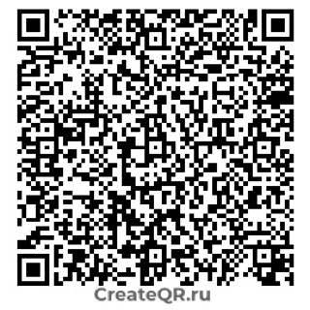 |  | МБУ ДО «ДШИ г.Буинска РТ»
 |  | (наименование получателя платежа)
 |  | КПП 161401001
 |  | ИНН1614005274 ЛБВ 14174110-ДетшкИск КБК:174 00000000000000 131
 | Р | Р/сч03234643926180001100 |  |  |  | УФК по Республике Татарстан
 |  | (номерсчетапокупателя) |  |  | (наименованиебанка)
БИК 019205400
Кор/сч 40102810445370000079
 |  | Платные дополн. образ.услуги
 |  | (наименование платежа)
 |  | Название услуги/Ф.И.О.педагога: __
 |  | Плательщик (Ф.И.О.)_____________________________________________________________
 |  | Адрес плательщика:______________________________________________________________
 |  | ИНН плательщика №л/с плательщика_______________________________________________
 |  | Сумма (руб.коп) _________________________________________________________________
 |  | Плательщик (подпись): |  |  | _____________ ____Дата:_____________________________20__г.
Извещение |  | МБУ ДО «ДШИ г.Буинска РТ»
 |  | (наименованиеполучателяплатежа)
 |  | КПП 161401001
 |  | ИНН1614005274 ЛБВ 14174110-ДетшкИск КБК:174 00000000000000 131
 |  | Р/сч03234643926180001100 |  |  |  | УФК по Республике Татарстан
 |  | (номерсчетапокупателя) |  |  | (наименованиебанка)
 |  | БИК 019205400Кор/сч.40102810445370000079
 |  | Платные дополн. образ.услуги
 |  | (наименование платежа)
 |  | Название услуги/Ф.И.О.педагога
Кассир |  | Плательщик (Ф.И.О.)______________________________________________________________
Кассир |  | Адрес плательщика:_______________________________________________________________
 |  | ИНН плательщика №л/с плательщика________________________________________________
 |  | Сумма (руб.коп) __________________________________________________________________
 |  | Плательщик (подпись): |  |  | ____________________ Дата:___________________________20__г.

